Moção Nº 183/2024

**EMENTA: MOÇÃO HONROSA DE CONGRATULAÇÕES E APLAUSOS À MARCIO DENER CORAN, MAIS CONHECIDO COMO SARGENTO CORAN PELA CONQUISTA DO OURO EM CAMPEONATO A NÍVEL NACIONAL, ORGANIZADO PELA LINADE (LIGA NACIONAL DE ATIRADORES DESPORTIVOS), NA MODALIDADE STELL GAUGE.**

**SENHOR PRESIDENTE,**

**SENHORES VEREADORES E VEREADORAS,**

**REQUEIRO** à Mesa na forma regimental de estilo e após ouvido o Douto Plenário e de acordo com o Art. 162, combinado com o Art. 152 § 2º do Regimento Interno Vigente, seja registrado em ata de nossos trabalhos **VOTOS DE CONGRATULAÇÕES E APLAUSOS À MARCIO DENER CORAN, mais conhecido como Sargento Coran.**

Com a crescente participação de atiradores desportivos de nossa região e principalmente de nossa cidade de Mogi Mirim, em campeonatos a nível nacional em várias modalidades de tiro desportivo, que vem trazendo grandes resultados; venho nessa ocasião consolidar esta moção de mérito ao atirador desportivo, que trouxe ao nosso município através do Clube e Escola de Tiro 1911, a medalha de primeiro lugar no Campeonato denominado Stell Gauge Categoria C, sendo o Atleta/Instrutor de Armamento e Tiro Sargento Coran.

A nível nacional temos organizados pela LINADE (Liga Nacional de Atiradores Desportivos); vários campeonatos que se distribui entre diversas modalidades.

Um desses Campeonatos é o Stell Gauge, dividido em modalidades/categorias, sendo a prova quatro disparos de espingarda em Plates de metal e dois disparos em arma de fogo tipo pistola ou revolver em alvo de fogo central para conclusão de pontuação, levando-se ainda em conta o tempo discorrido.

Nessa modalidade Stell Gauge Nacional Espingarda Semi auto mais Pistola, nossa cidade teve a grande honra de receber a medalha de ouro enviada pela LINADE ao Clube e Escola de Tiro 1911 de Mogi Mirim congratulando em primeiro lugar, o Sargento Coran, colocando nosso município no cenário nacional do esporte de tiro.

A prática e o treinamento de tiro desportivo traz concentração, responsabilidade com as regras de segurança, além de autoconhecimento, foco e disciplina ao atleta.

O Clube e Escola de Tiro 1911, Mogi Mirim/SP sob a direção do Sargento Coran vem engrandecendo o esporte e colocando nosso município no ranking a nível nacional, tornando possível atletas praticarem, treinarem, e participarem de campeonatos a nível nacional e internacional.

**SALA DAS SESSÕES “VEREADOR SANTO RÓTOLLI”, aos 04 de julho de 2024.**

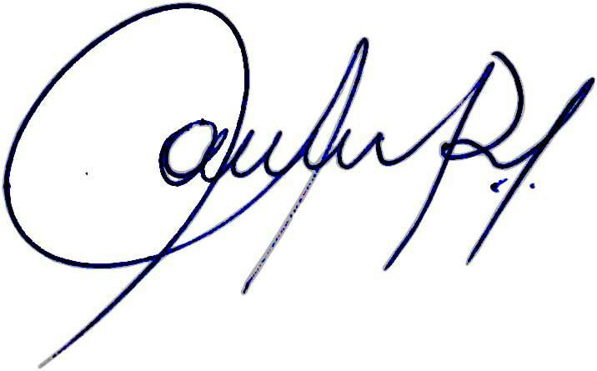

**VEREADORA E INVESTIGADORA DA POLÍCIA CIVIL SONIA REGINA RODRIGUES MÓDENA**

**“SONIA MÓDENA”**

**VEREADOR ADEMIR SOUZA FLORETTI JUNIOR**

**VEREADOR ALEXANDRE CINTRA**

**VEREADOR CINOÊ DUZO**

**VEREADOR DIRCEU DA SILVA PAULINO**

**VEREADOR JOÃO VICTOR COUTINHO GASPARINI**

**VEREADORA JOELMA FRANCO DA CUNHA**

**VEREADORA LÚCIA MARIA FERREIRA TENÓRIO**

**VEREADOR LUIS ROBERTO TAVARES**

**VEREADORA LUZIA CRISTINA CORTES NOGUEIRA**

**VEREADOR MÁRCIO EVANDRO RIBEIRO**

**VEREADOR MARCOS ANTONIO FRANCO**

**VEREADOR MARCOS PAULO CEGATTI**

**VEREADOR MOACIR GENUÁRIO**

**VEREADOR ORIVALDO APARECIDO MAGALHÃES**